Cuenta del organizador de la ICE: procedimiento para crear y configurar su cuenta EU Login a fin de poner en marcha y gestionar una iniciativa

1. Contexto
Para poner en marcha una iniciativa ciudadana europea, el primer paso es crear una cuenta EU Login (si todavía no la tiene). Esta cuenta se crea con su dirección de correo electrónico personal y le ayuda a acceder al módulo de la cuenta de organizador de la ICE, donde puede gestionar su iniciativa.
Para reforzar la seguridad, el proceso de autenticación se basa ahora en una autenticación de doble factor, que requiere un paso adicional una vez introducida la contraseña. Para ello debe asociar primero su número de teléfono móvil a su cuenta EU Login.
A continuación, se describe el procedimiento para crear una cuenta EU Login y se explica cómo asociar la cuenta EU Login a un número de teléfono móvil.

2. Crear una cuenta EU Login
Una vez que haya decidido crear una cuenta de organizador pulsando el botón «Cuenta de organizador» (https://register.eci.ec.europa.eu/organisers),
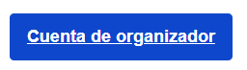
el sistema le redirigirá a la página de EU Login:
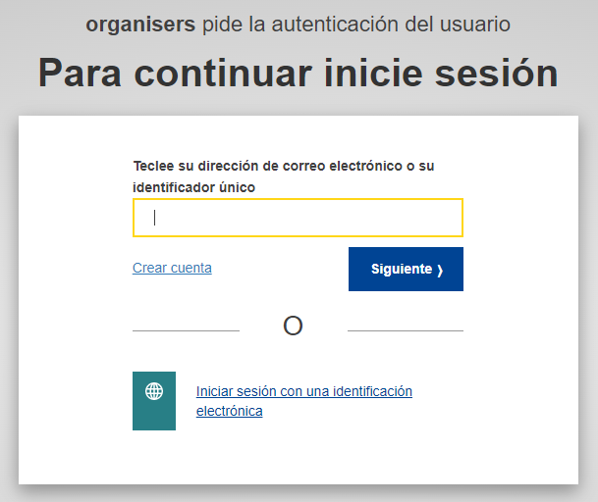
Si no tiene cuenta, haga clic en el enlace Crear una cuenta (si ya tiene una cuenta, vaya al paso 3).

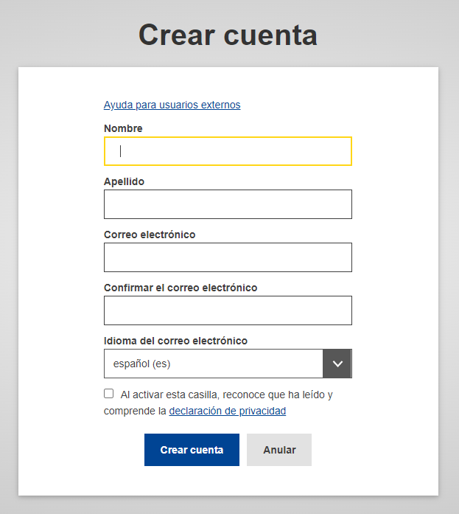
Después de rellenar todos los campos, marcar la casilla de la declaración de privacidad y pulsar el botón «Crear una cuenta», la solicitud debería tramitarse.
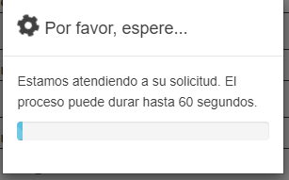

Una vez finalizado este paso, debería recibir este mensaje:
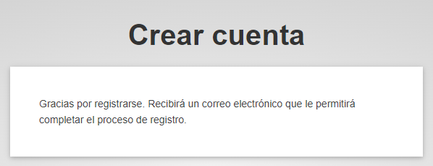
Vaya a su cuenta de correo electrónico, abra el correo electrónico recibido y haga clic en el enlace para añadir la contraseña.
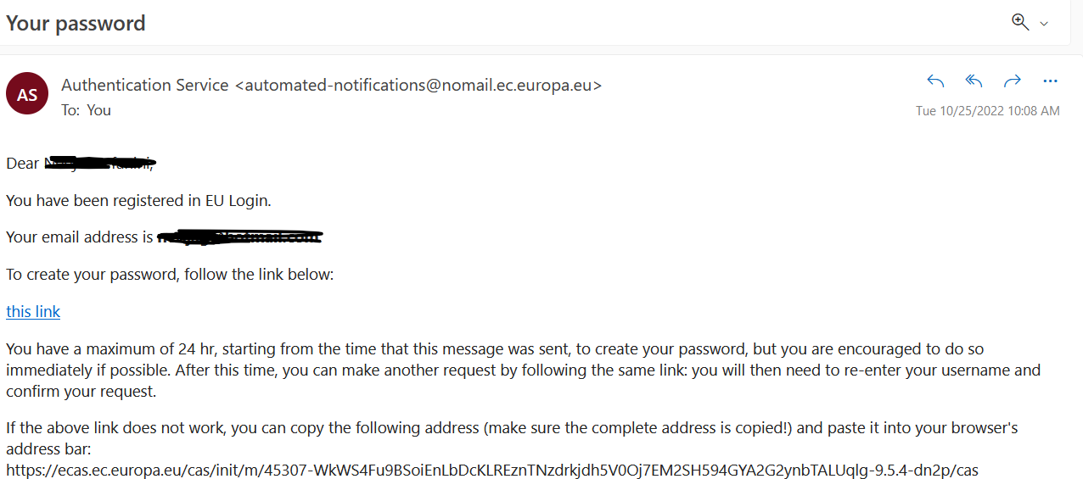

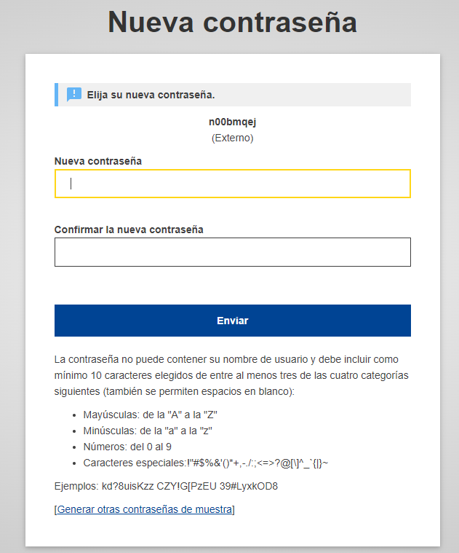

3. Asociar su número de teléfono móvil a su cuenta EU Login
Una vez creada la cuenta EU Login, tendrá que asociar a ella su número de teléfono móvil para proceder a la autenticación de doble factor.
El procedimiento para asociar un número de teléfono móvil a su cuenta EU Login se describe (en inglés) en el tutorial de EU Login disponible en la siguiente página: https://webgate.ec.europa.eu/cas/manuals/EU_Login_Tutorial.pdf
Para empezar, consulte la sección siguiente del tutorial de EU Login:
  - página 24: Registrar un número de teléfono móvil para recibir SMS de verificación
Tenga en cuenta que, si ha completado el registro de su número de teléfono móvil, esto debería bastar para autenticarse utilizando el método Teléfono móvil + SMS.
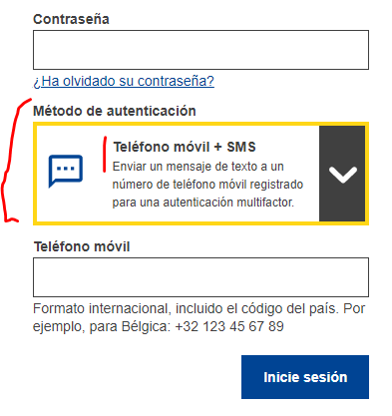
Sin embargo, si desea utilizar otros métodos de autenticación más rápidos que el del SMS, vaya a la sección «Instalar e inicializar la aplicación móvil EU Login»:

  - página 20: Instalar e inicializar la aplicación móvil EU Login
A continuación, podrá iniciar sesión utilizando la notificación de inserción o el código QR de la aplicación móvil EU Login
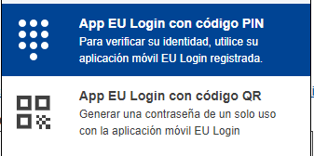
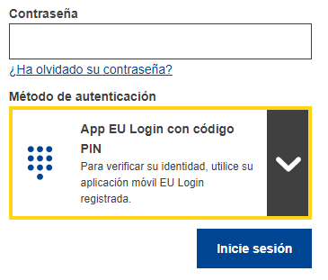
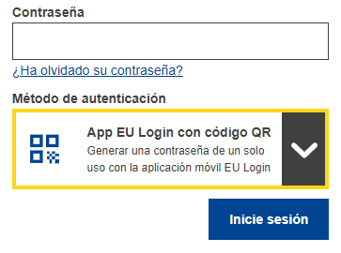

Enlace a la configuración de la cuenta EU Login
En cualquier momento puede hacer clic en este enlace para conectarse a la configuración de su cuenta EU Login: https://webgate.ec.europa.eu/cas/userdata/myAccount.cgi
El tutorial sobre la cuenta EU Login (en inglés) está disponible en: https://webgate.ec.europa.eu/cas/manuals/EU_Login_Tutorial.pdf

